ČLOVĚK – stavba těla

Lidské tělo se skládá z jednotlivých částí – orgánů. Orgány jsou spojené do soustav, které mají různé funkce. Je to soustava kosterní, trávicí, oběhová, dýchací, vylučovací, nervová, rozmnožovací, svaly, kůže a další. Pro naše zdraví je nezbytné, aby všechny tyto soustavy fungovaly správně.

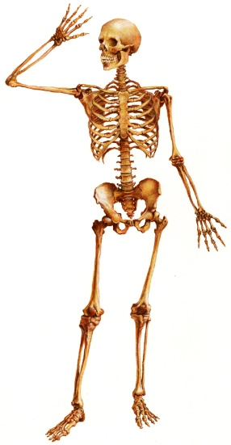
kosterní soustava, kostra
- je základem těla všech obratlovců
- určuje tvar těla živočichů
- jednotlivé části kostry jsou kosti
- základem kostry je páteř složená z obratlů (7 krčních, 12 hrudních, 5 bederních, kostrč)
- kostrou hlavy je lebka
- kosti mohou být spojeny klouby (na většině těla, na jejich povrchu je chrupavka) nebo švy (kosti na lebce)
- spolu se svaly umožňují pohyb
- uvnitř je kostní dřeň, kde se tvoří krvinky
- kostra hrudníku chrání srdce a plíce – je to hrudní kost, klíční kosti a 12 párů žeber
- lebka chrání mozek, páteř chrání míchu
- největší kostí lidského těla je kost stehenní

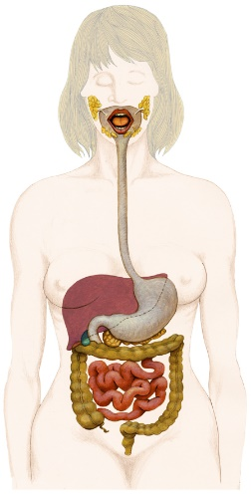
trávicí soustava
- příroda nám poskytuje potravu, v ní jsou látky důležité pro naše zdraví – vitamíny, minerály, vláknina, bílkoviny a další, které si naše tělo nechává, aby mohlo správně fungovat
- postup potravy tělem:
- přijímání ústy (rozmělnění pomocí zubů, chemický rozklad slinami)
- hltan (trubice společná pro trávicí a dýchací cesty)
- jícen (trubice spojující ústní dutinu a žaludek)
- žaludek (mechanické zpracování a chemický rozklad žaludečními šťávami)
- tenké střevo (další rozkládání potravy na základní látky, vstřebávání prospěšných látek z potravy do krve)
- tlusté střevo (oddělení přebytečné vody, vyloučení zbytků z těla - stolice)

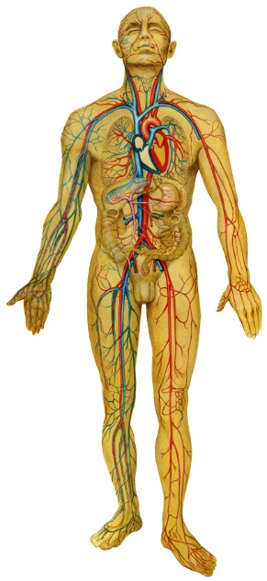
oběhová soustava
- tvoří ji srdce a cévy
- srdce – zajišťuje rozhánění krve tepnami do celého těla, má 4 části (2 komory, 2 síně)
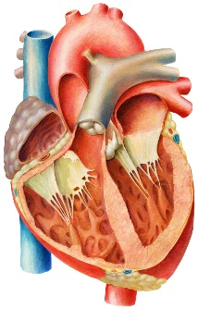
- cévy – trubičky, kterými protéká krev. Nejtenčím říkáme vlásečnice. Dělíme je na dva druhy, podle toho, kterým směrem jimi proudí krev:
- žíly – krev se vrací z těla zpět do srdce (odkysličená)
- tepny – krev je poháněna ze srdce do celého těla (obohacená o kyslík z plic)
- krev je složena z:
- vody
- červených krvinek – zbarvují krev do červena a roznášejí kyslík
- bílých krvinek – chrání tělo před infekcí a nemocemi
- krevních destiček – způsobují srážení krve (strupy)

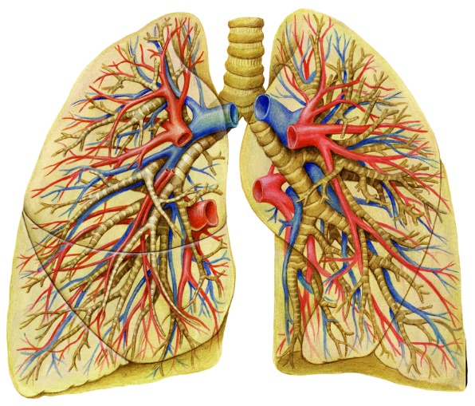
dýchací soustava
- zajišťuje přijímání kyslíku a vylučování oxidu uhličitého a dalších škodlivých látek z těla
- součástí jsou dýchací cesty (nosní dutina, nosohltan, hrtan, průdušnice, průdušky) a plíce
- plíce se skládají z plicních sklípků, které jsou obaleny vlásečnicemi – zde se do krve dostává kyslík
- při dýchání se po celý náš život střídá nádech a výdech

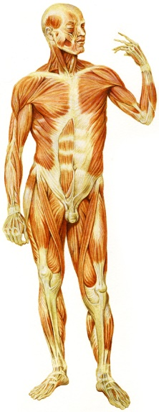

svaly
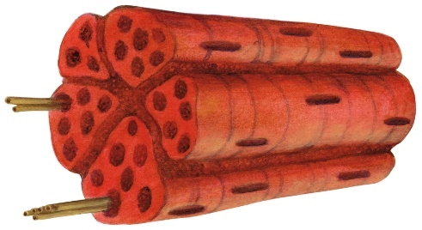
- spolu s kostrou umožňují tělu pohyb
- ke kostem jsou připoutány šlachami
- skládají se z vláken - zkracují se a natahují
- většinu svalů ovládáme vůlí – kromě svalů srdce a žaludku

kůže
- největší orgán lidského těla
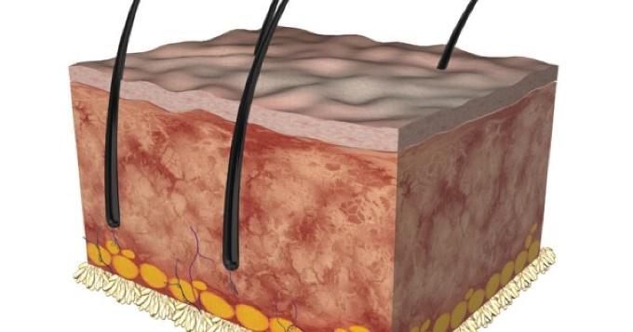
- pokrývá tělo a odděluje ho od vnějšího prostředí
- má mnoho funkcí:
- chrání tělo a vnitřní orgány před škodlivými látkami a škodlivým zářením
- umožňuje vnímat teplo a chlad, tlak, bolest, díky nervovým zakončením, která jsou v kůži uložena
- pomáhá udržovat stálou teplotu těla
- ochlazuje tělo v horku – potíme se
- vylučuje škodlivé látky z těla potem
- podkožní tuk je zásobárnou energie a chrání tělo před zimou
- má 3 hlavní vrstvy: pokožku, škáru a podkožní vazivo
- obsahuje kožní barvivo (pigment), které chrání tělo před slunečním zářením
- z kůže vyrůstají vlasy, chlupy a nehty

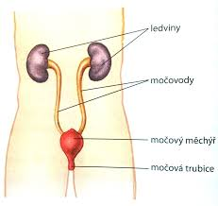
vylučovací soustava
- lidské tělo vylučuje všechny škodlivé a odpadní látky
- orgánem vylučovací soustavy jsou například ledviny a močový měchýř
- ledviny odebírají z krve přebytečnou vodu, soli a odpadní látky, a vytvářejí moč → ta je dále močovodem odváděna do močového měchýře → dále močovou trubicí ven z těla
- dále tělo vylučuje oxid uhličitý (plíce), pot (kůže), stolice (trávicí soustava)

rozmnožovací soustava
- rozdílnost pohlaví má v celé živé přírodě význam pro rozmnožování
- muž a žena se liší:
- stavbou a tvarem těla
- stavbou a tvarem pohlavních orgánů (muž – varlata, buňky spermie, žena – vaječníky, buňky vajíčka)
- chováním
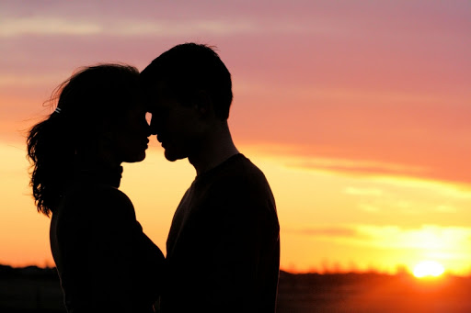
- rolí v životě
- pohlavní orgány se vyvíjejí a svou činnost zahajují v pubertě (období, kdy se dítě mění v dospělého člověka)
- menstruace – 1x za měsíc opouští zralé, neoplodněné vajíčko tělo ženy
- mutování – změna chlapeckého hlasu na mužský hlas
- oplodnění – splynutí spermie a vajíčka, vznik nového člověka
- těhotenství – trvá 9 měsíců a je zakončeno porodem

nervová soustava
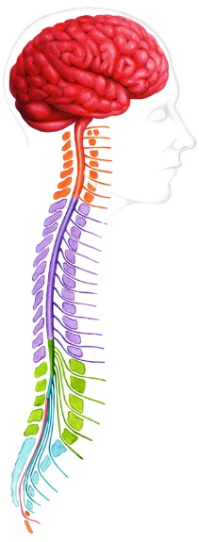
- obsahuje mozek, míchu a nervy
- mozek je uložen v lebce, mícha je uložena v páteři
- nervová soustava řídí funkce celého těla
- umožňuje vnímání všeho, co se kolem nás i uvnitř těla děje

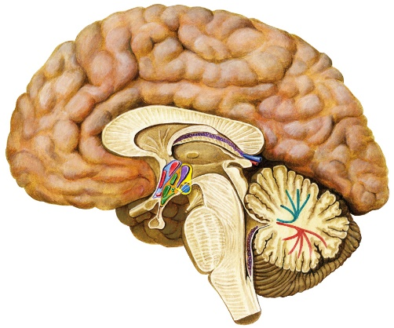

Doplň:

1) Kostra je základem těla všech ………………………….…. . Jednotlivé části kostry jsou ……………………… . Základem celé kostry je ……………….…………. složená z obratlů. Kostrou hlavy je …………………… . Kosti bývají spojené ………………………. nebo ………… . Uvnitř kostí je kostní …………………. .

2) Z potravy si naše tělo bere minerály, …………………….………..…, ………….…………………. a další potřebné látky. Potravu přijímáme .…………….., pak přes hltan a jícen putuje do …………………………., kde se dále rozmělní a smísí s žaludečními šťávami. Poté pokračuje do tenkého …………………., kde se dále zpracovává a předává krvi užitečné látky. V tlustém střevě se ze zbytků potravy oddělí …………………. a stane se z nich ………………., kterou tělo vyloučí.

3) Oběhovou soustavu tvoří ……………………. a ……………………… . Srdce funguje jako pumpa, rozhání krev do těla. Tato krev proudí cévami, kterým říkáme ………………………. a odkysličená se vrací do plic nabrat nový kyslík cévami, kterým říkáme …………..……….. . Krev má 4 hlavní složky: ………………………….., červené ………………………….., bílé …………………………. a krevní …………………………… .

4) Přijímání kyslíku ze vzduchu zajišťuje …………………………………… soustava. Její součástí jsou dýchací cesty a …………………., které se skládají z plicních …………………………. . Vzduch do plic a z plic dostáváme dvěma pohyby, a to jsou …………………………. a ……………………………… .

5) Spolu s kostrou umožňují tělu pohyb ………………………… . Ke kostem jsou připoutány ……………………….. . Většinu z nich ovládáme vůlí, avšak kromě svalů ………………………. a ………………………….., které pracují bez našeho vědomí.

6) Největším orgánem našeho těla je …………………….. . Mezi její důležité úkoly patří například
……………………………………………….., ………………………………………………….., nebo ………………………………………….. . Kůže má 3 hlavní vrstvy: ………………………………….., škáru a podkožní …………………………….. . Kožní barvivo se nazývá ……………………………… . Z kůže vyrůstají vlasy, …………………… a ……………………. .

7) Mezi orgány vylučovací soustavy patří …………………………… a …………………………….. . Ledviny vytvářejí tekutinu, kterou nazýváme ………………. a tělo ji vyloučí.

8) Kvůli rozmnožování jsou živočichové rozděleni na dvě pohlaví. U lidí se takovým jedincům říká …………………… a ………………….. . Tito dva jedinci se liší například …..………………………………………. nebo …………………………………………… a dalšími znaky. Pohlavní orgány zahajují svou činnost v období, kterému říkáme ………………………………….. .

9) Nervová soustava řídí funkce ……………………………………….. . Její citlivé části chrání kostra. V lebce je uložen ……………………….. a v páteři je uložena …………………………. . Nervová soustava umožňuje ………………………… okolní svět i dění uvnitř našeho těla.

Doplň: ŘEŠENÍ:

1) Kostra je základem těla všech obratlovců. Jednotlivé části kostry jsou kosti. Základem celé kostry je páteř složená z obratlů. Kostrou hlavy je lebka. Kosti bývají spojené klouby nebo švy. Uvnitř kostí je kostní dřeň.

2) Z potravy si naše tělo bere minerály, vitamíny, vlákniny (….) a další potřebné látky. Potravu přijímáme ústy, pak přes hltan a jícen putuje do žaludku, kde se dále rozmělní a smísí s žaludečními šťávami. Poté pokračuje do tenkého střeva, kde se dále zpracovává a předává krvi užitečné látky. V tlustém střevě se ze zbytků potravy oddělí voda a stane se z nich stolice, kterou tělo vyloučí.

3) Oběhovou soustavu tvoří srdce a cévy. Srdce funguje jako pumpa, rozhání krev do těla. Tato krev proudí cévami, kterým říkáme tepny a odkysličená se vrací do plic nabrat nový kyslík cévami, kterým říkáme žíly. Krev má 4 hlavní složky: vodu, červené krvinky, bílé krvinky, a krevní destičky.

4) Přijímání kyslíku ze vzduchu zajišťuje dýchací soustava. Její součástí jsou dýchací cesty a plíce, které se skládají z plicních sklípků. Vzduch do plic a z plic dostáváme dvěma pohyby, a to jsou nádech a výdech.

5) Spolu s kostrou umožňují tělu pohyb svaly. Ke kostem jsou připoutány šlachami. Většinu z nich ovládáme vůlí, avšak kromě svalů srdce a žaludku, které pracují bez našeho vědomí.

6) Největším orgánem našeho těla je kůže. Mezi její důležité úkoly patří například ochrana těla, vylučování potem nebo udržování teploty těla (…). Kůže má 3 hlavní vrstvy: pokožku, škáru a podkožní vazivo. Kožní barvivo se nazývá pigment. Z kůže vyrůstají vlasy, chlupy a nehty.

7) Mezi orgány vylučovací soustavy patří ledviny a močový měchýř. Ledviny vytvářejí tekutinu, kterou nazýváme moč a tělo ji vyloučí.

8) Kvůli rozmnožování jsou živočichové rozděleni na dvě pohlaví. U lidí se takovým jedincům říká muž a žena. Tito dva jedinci se liší například stavbou těla nebo chováním (…) a dalšími znaky. Pohlavní orgány zahajují svou činnost v období, kterému říkáme puberta.

9) Nervová soustava řídí funkce celého těla. Její citlivé části chrání kostra. V lebce je uložen mozek a v páteři je uložena mícha. Nervová soustava umožňuje vnímat okolní svět i dění uvnitř našeho těla.

